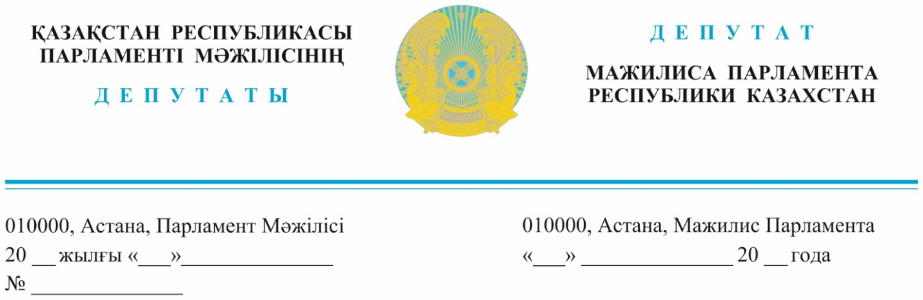

Оглашен 31 января 2024 года

**Первому заместителю**

**Премьер-Министра**

**Республики Казахстан**

**Скляру Р.В.**

**Председателю Высшей аудиторской палаты Республики Казахстан**

**Годуновой Н.Н.**

**ДЕПУТАТСКИЙ ЗАПРОС**

**Задаюсь вопросом: почему уголь на пути от производителя до конечного потребителя дорожает аж в три раза?!**

Особенно сложно в отопительный сезон сладить с такой ценой сельским жителям отдаленных районов страны. Вдумайтесь, на выходе в Шубаркульском карьере цена угля 8,5 тысяч тенге за тонну, а, пройдя многочисленных трейдеров, стоимость его повышается трехкратно. И, скажем, в Шетском районе той же Карагандинской области уголек стоит уже 25 тысяч тенге. К чему нам столько посредников?

В Караганде три официально разрешенных для разгрузки тупика. Многочисленные «братишки-угольщики» раздают своим друзьям прибыльный бизнес и только они имеют право продавать уголь со своей маржой. Складывается впечатление, что местные власти не в состоянии повлиять на этот хитрый рынок.

Мы можем и должны изменить ситуацию, заставив олигополию недропользователей продавать топливо, сократив число посредников.

Кто они – прокладки, что увеличивают конечную цену продукта, так нужного людям? Это больше вопрос правоохранительным органам. Это **первое.**

**Второе.** На какие только ухищрения не идут некоторые угольные бизнесмены в поисках легких денег. И им порой содействуют чиновники, при этом закрывая глаза на то, что обманывается государство.

ТОО «Актас Комир» в сентябре 2021 года получило лицензию на добычу угля. При этом недропользователь обязался построить завод по производству кокса специального назначения мощностью 120 тысяч тонн в год и создать 500 рабочих мест в Карагандинской области.

На дворе январь 2024 – завод так и не построен, зато «Актас Комир» уверенно черпает уголь самым дешевым - открытым способом, при этом ежегодно отчитывается, что объем добычи все время растет. Создатели столь изысканной схемы отчисляют государству сущие копейки – 137 млн тенге, пользуясь льготным налогооблажением.

Хотя просто добывать уголь, ничего не давая государству взамен, запрещено «Кодексом о недрах». Курирующее министерство почему-то не требует у недобросовестного ТОО строительство обещанного завода и не отзывает лицензию.

В 2019 году Правительство Казахстана утвердило 5-летнюю Государственную программу индустриально-инновационного развития.

К этому времени должны быть реализованы качественные проекты, открыты новые производства, что по замыслу даст рабочие места и пополнит бюджет страны.

Однако, с первых дней в Правительстве что-то пошло не так. Программа заработала, но… для «своих», а «для народа нет».

**На основании вышеизложенного, предлагаю:**

1. Высшей аудиторской палате оценить эффективность Государственной программы индустриально-инновационного развития, доложить об исполнении ключевых индикаторов, и рациональности использования государственных средств;
2. Осуществить проверку всех предприятий, определить недобросовестных участников программы, проконтролировать выполнение взятых обязательств;
3. Агентству по защите прав потребителей выявить лишних посредников, очистить от них рынок и добиться снижения стоимости угля, продаваемого простым гражданам в розницу.

**С уважением,**

**депутаты Фракции «AMANAT» С.Пономарев**

**Ж.Амантай**

**депутат фракции Демократической партии А.Перуашев**

**Казахстана «Ак жол»**

**депутат фракции Народно-демократической**

**патриотической партии «Ауыл» Т. Сериков**

*Исп.Л.Даулетова*

*тел.74-63-81*